
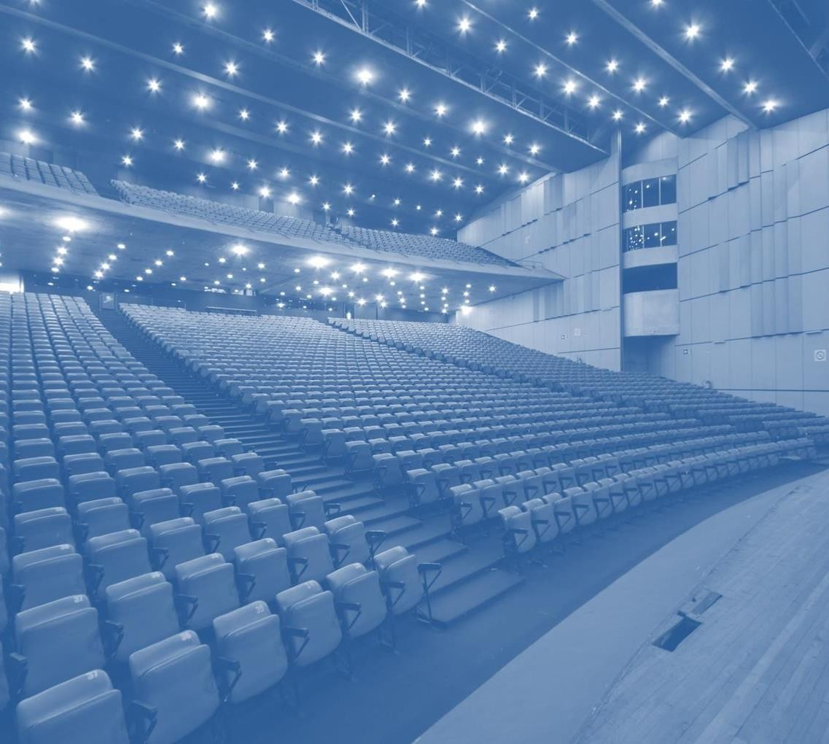
ESTRATÉGIA DE LONGO PRAZO 2019 - 2023

SUMÁRIO

1 | INTRODUÇÃO ............................................................................................ | 3
2 | MODELO DE GESTÃO TODOS POR PERNAMBUCO .................................. | 4
3 | CONCEITO DA EMPETUR ............................................................................. | 6
4 | PLANEJAMENTO ESTRATÉGICO EMPETUR................................................... | 7
4.1 | DIVULGAÇÃO DO CONCEITO .................................................................... | 8
4.2 | MISSÃO, VISÃO E VALORES ......................................................................... | 8
4.3 | FOCOS PRIORITÁRIOS ................................................................................. | 8
4.4 | MATRIZ SWOT ................................................................................................ | 9
4.5 | MAPA DA ESTRATÉGIA EMPETUR ................................................................. | 13
4.6 | AÇÕES ESTRATÉGICAS DA EMPETUR .......................................................... | 16
4.7 | PLANO DE METAS ......................................................................................... | 20
5 | PLANEJAMENTO REVISITADO ...................................................................... | 23
6 | NOSSO NEGÓCIO E NOSSA ESTRATÉGIA ................................................... | 23
6.1 | UMA VISÃO INTEGRADA DE DESEMPENHO .............................................. | 24
7 | MODELO DE NEGÓCIOS ............................................................................. | 25
8 | CONSIDERAÇÕES FINAIS ............................................................................. | 33

SUMÁRIO

INTRODUÇÃO
Vivemos um mundo de extrema complexidade, inserido num contexto de objetivos desenvolvimentistas em confronto com os cuidados relativos às diversas sustentabilidades. Os países tendem à conversão em blocos, buscando fortalecimento e mais reciprocidade em suas trocas mercantis e sinergias. A população tem muito mais acesso às tecnologias, tanto informativas, como as de suporte, ampliando opções de escolhas e buscas por conteúdo. A palavra de ordem, prega por mais competitividade, celeridade e objetividade. As implicações advindas destes conceitos exigem melhorias administrativas.

Em tal contexto, a gestão pública, com sua diretriz programática de se aproximar cada vez mais de métodos atuais na administração e necessitando atender o que se consagrou como Princípio da Eficiência, é colocada à frente de uma sociedade questionadora, exigente e mais consciente de seu grande paradoxo: alta carga tributária confrontada por má prestação de serviços públicos.
Assim, nesses tempos em que o Brasil está passando por oscilações econômicas, se exige uma readequação orçamentária e planejamento das ações dos órgãos da Administração Pública, de forma que resta aos nossos gestores públicos a busca de solução diversa no desenvolvimento de ferramentas e conceitos administrativos, visando entregar mais e melhor ao cidadão, por menos. Assumindo a responsabilidade do cenário que está posto, convém aos gestores desta Empresa de Turismo de Pernambuco Governador Eduardo Campos, direcionar seus esforços para ações que impactem em efetivos resultados, com duas diretrizes básicas: a integração e a
profissionalização da gestão e o planejamento estratégico.

Paulo Henrique Câmara | Governador do Estado de Pernambuco
Rodrigo Cavalcanti Novaes | Secretário de Turismo e Lazer e Diretor Presidente da EMPETUR
José Cavalcanti Neves Neto | Vice-Presidente Executivo da EMPETUR
José Lourenço de Sobral Neto | Chefe de Gabinete
Renata de Araújo R. Wanderley | Diretor Administrativo e Financeiro
André Berardo Carneiro da Cunha | Diretor Jurídico
Carmem Lúcia Megale | Diretora de Marketing
Caroline Marques | Diretora de Estruturação do Turismo
Mário Roberto Arantes Berlando | Diretor de Operações
Amanda Machado L. Lins Cruz | Diretora Planejamento e Gestão
Bernardo Mendes de Oliveira | Diretor de Comunicação

3

- MODELO DE GESTÃO TODOS POR PERNAMBUCO
A elaboração do Planejamento Estratégico da EMPETUR seguiu as práticas e ferramentas de gestão implantadas pelo Governo do Estado de Pernambuco em março de 2008, oficializadas através da Lei Complementar nº 141, de 03 de setembro de 2009; que, em seu art. 3ª destaca que “o Modelo Integrado de Gestão é a organização sistêmica das funções relacionadas com os instrumentos formais de planejamento e ferramentas de gestão adotadas pela Administração Pública Estadual”.
O modelo de gestão foi baseado na sistemática do ciclo PDCA, utilizado para melhoria constante de processos e produtos no significado da qualidade, contemplando o planejamento estratégico como um ciclo contínuo, perpassando as etapas de planejamento, execução, monitoramento e avaliação. Dentro do Programa do Governo UM NOVO PERNAMBUCO AVANÇA identifica-se um conjunto de eixos estratégicos visualizados no Mapa da Estratégia de Pernambuco (Figura 01), orientando a soma das forças nas ações do Governo.
O planejamento passa a ser, deste modo, realizado de maneira não isolada, caminhando por conceitos importantes das modernas teorias administrativas, utilizando-se do Marco Lógico, do Balanced ScoreCard e da Gestão por Resultados. O Mapa Estratégico 2015-2018 é desdobrado em quatro eixos estratégicos (Qualidade de Vida, Desenvolvimento Social e Direitos Humanos, Desenvolvimento Sustentável e Gestão Participativa e Transformadora), estas, abraçando doze objetivos estratégicos.
Por fim, estas metodologias direcionam a elaboração dos Planos Operativos para as Metas Prioritárias, as atividades de Monitoramento e a Avaliação de Resultados.

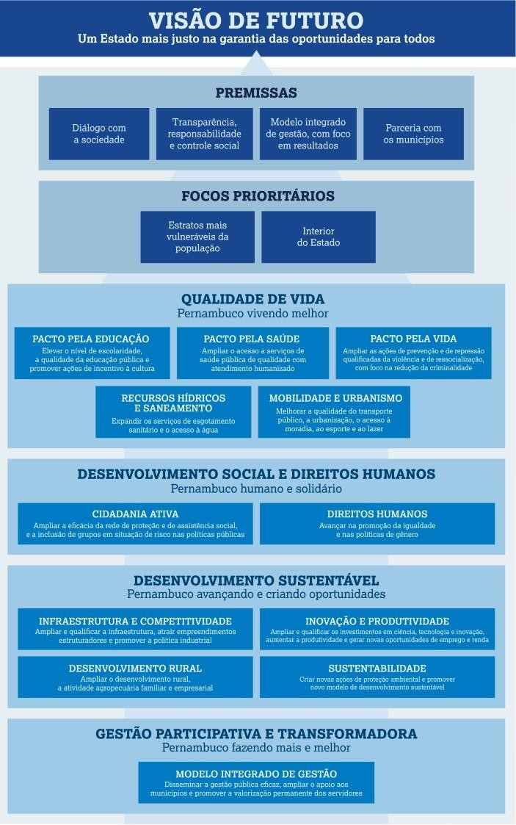

Figura 1: Mapa da Estratégia 2015-2018 do Estado de Pernambuco.
Fonte: http://www.seplag.pe.gov.br/web/tppe/todos-por-pe-mapa-da-estrategia.
Acesso em: 03 maio 2018.

CONCEITO DA EMPETUR


A EMPETUR é a empresa responsável pela divulgação do Estado, seu patrimônio e cultura, fomentando a demanda por Pernambuco como produto turístico, promovendo o desenvolvimento do turismo e sua estruturação em estreita consonância com uma política de desenvolvimento social e econômico. Dessa forma, está incumbida de vender a imagem e oportunidade turística do Estado, possibilitando, através de sua estrutura, os variados segmentos do turismo, contribuindo inclusive para a economia do Estado.
Também administra equipamentos de turismo, cultura e lazer, como o Centro de

Convenções, Arena de Pernambuco e Cais do Sertão, com a finalidade maior de induzir o fluxo turístico no Estado.

6

- PLANEJAMENTO ESTRATÉGICO EMPETUR
Baseado no Mapa Estratégico do Estado de Pernambuco 2015-2018 e pensada na estrutura de monitoramento utilizada no modelo Todos por Pernambuco, o Planejamento Estratégico da EMPETUR utiliza uma sistematização de pensamento de construção, acompanhamento e avaliação das ações para o alcance dos resultados, utilizando também a lógica do PDCA, o foco em resultados e a integração de suas áreas.
Evidentemente que as áreas da EMPETUR já possuíam alguma metodologia de planejamento e algumas reuniões de monitoramento já aconteciam. Porém, a metodologia adotada funcionava ainda em fase embrionária e com limitações quanto a sua realização mais constante.
Desta forma, surge a construção de um modelo baseado em saberes, experiências e criando sinergia de ideias e ações em todas as áreas. Assim sendo, utilizou-se da memória, opinião e participação de colaboradores e profissionais que vinham atuando na empresa.
A intenção foi conduzir alguns colaboradores ao pensamento e análise estratégica para um diagnóstico da EMPETUR, o que foi refletido na missão e visão, pontos fortes e fracos, assim como, numa análise do ambiente externo com suas ameaças e oportunidades.
Em decorrência deste momento de reflexão e como resultado do trabalho, nasceu o Mapa da Estratégia da EMPETUR, definindo focos prioritários e objetivos estratégicos, englobando o período 2018-2023. Para alcançar estes objetivos preestabelecidos pelas equipes foi realizado um planejamento de cada setor, na qual foram definidas as ações e descritas as etapas/atividades com prazos e responsáveis. As ações serão coletadas a partir da utilização dos Planos Operativos, fichas contendo cronogramas com as principais etapas e datas de planejamento.

  - DIVULGAÇÃO DO CONCEITO

Um dos pilares no planejamento de projetos é o alinhamento estratégico. Assim sendo, este alinhamento teve que ser entendido e percebido na grandeza de importância para o conjunto de esforços, e mais ainda, na convocação à participação e envolvimento de todos.

MISSÃO, VISÃO E VALORES

MISSÃO: Planejar e fomentar o turismo sustentável para o desenvolvimento econômico e social de Pernambuco, valorizando nosso patrimônio cultural e ambiental.

VISÃO: Ser referência nacional em gestão, posicionando Pernambuco como o principal destino turístico do Nordeste até 2023.

VALORES: Compromisso; Ética; Responsabilidade Social; Inovação e Excelência.

FOCOS PRIORITÁRIOS

No Mapa da Estratégia da EMPETUR, abaixo dos conceitos de identidade organizacional (missão e visão), foram inseridos focos prioritários a nortearem o conjunto dos objetivos, e, por conseguinte, o universo das ações. Os focos perpassam as atividades como conceitos indutores, e que os esforços devem carregar um pensamento voltado para crescimento da Estruturação, Promoção e Sustentabilidade nos seguintes entendimentos:

 Estruturação
Maximizar sinergia para melhorar a infraestrutura turística, investindo na qualificação da cadeia produtiva do turismo, desenvolvendo novos produtos turísticos fortalecendo a interiorização do turismo para todo o Estado, aprimorando a divulgação de Pernambuco, visando aumentar o fluxo de visitantes e turistas.

Promoção

Intensificar a promoção turística do Estado junto aos mercados emissores nacionais e internacionais, planejando, desenvolvendo e controlando a participação promocional de Pernambuco em eventos locais, nacionais e internacionais que visem a ampliação do fluxo turístico para Pernambuco.

Sustentabilidade
Implementar ações que considerem continuidade e legado em termos econômico, ambiental e social, evitando-se o provisório, o não perene.

MATRIZ SWOT
A clássica ferramenta para mapeamento dos ambientes externos e internos foi utilizada devido à sua praticidade, simplicidade para entendimento e aplicação. Abordou uma análise interna (com as forças e fraquezas da EMPETUR – aspectos financeiros, técnicos, infraestrutura e recursos humanos) e uma análise externa (com as ameaças e oportunidades a esta empresa – fatores econômicos, políticos, mercado) chegando, na consolidação e validação pela equipe, aos seguintes resultados, de acordo com suas aparições nas reuniões:

Forças
- Localização estratégica do Centro de Convenções;
- O potencial do Centro de Convenções – amplo espaço para eventos, feiras e outros;
- A interatividade e modernidade do Cais do Sertão;
- A modernidade e conforto da Arena de Pernambuco;
- A diversidade dos equipamentos e maior parque urbano de lazer do Recife – Santos Dumont;
- Bom relacionamento com o Trade Turístico;
- Estrutura física da EMPETUR.

Fraquezas
- Falta de integração – comunicação interna e relacionamento interpessoal;
- Capacidade técnica insuficiente;
- Inexistência de assessoria de comunicação;
- Falta de equipe técnica multidisciplinar;
- Falta de treinamento;
- Orçamento reduzido;
- Quadro técnico permanente não renovado – ausência de concurso.

Oportunidades
- Diversidade cultural;
- Abundância de paisagens naturais;
- Intercâmbio de informações e experiências com outros órgãos;
- Conectividade aérea;
- Alta do dólar;
- Mídias sociais – novas tecnologias;
- Localização estratégica de Pernambuco;
- Ampliação da rede hoteleira;
- Diretriz governamental.

Ameaças
- Descontinuidade dos processos governamentais;
- Violência/insegurança no Estado;
- Baixa qualidade dos serviços turísticos;
- Burocracia/Legislação do setor público;
- Dependência de outros setores para o desenvolvimento do turismo/dependência de outros órgãos;
- Novos Centros de Convenções pelo Nordeste/Brasil;
- Deficiência na infraestrutura turística e de apoio;
- Deficiência nas gestões municipais de turismo;
- Concorrência com outros destinos turísticos;
- Crise econômica/política nacional;
- Privatização do Aeroporto Internacional do Recife – modelo atual proposto;
- Tendência de redução da máquina pública.

PONTUAÇÃO:  - Pouco Significativa  - Significativa  - Muito Significativa |  | OPORTUNIDADES |  |  |  |  |  |  |  |  | SUBTOTAL | AMEAÇAS |  |  |  |  |  |  |  |  |  |  |  | SUBTOTAL | TOTAL
 |  | Diversidade cultural | Abundância de paisagens naturais | Intercâmbio de informações e experiências com outros órgãos | Conectividade aérea | Alta do dólar | Mídias sociais – novas tecnologias | Localização estratégica de Pernambuco | Ampliação da rede hoteleira | Diretriz governamental. | SUBTOTAL | Descontinuidade dos processos governamentais | Violência/insegurança no Estado | Baixa qualidade dos serviços turísticos | Burocracia/Legislação do setor público | Dependência de outros setores para o desenvolvimento do turismo/dependência de outros órgãos | Novos Centros de Convenções pelo Nordeste/Brasil | Deficiência na infraestrutura turística e de apoio | Deficiência na gestões municipais | Concorrência com outros destinos turísticos | Crise econômica/política nacional | Privatização do Aeroporto do Recife – modelo atual proposto | Tendência de redução da máquina pública. | SUBTOTAL | TOTAL
FORÇAS | Localização estratégica do Centro de Convenções | 2 | 3 | 2 | 3 | 1 | 1 | 3 | 2 | 3 | 20 | 3 | 1 | 1 | 1 | 1 | 2 | 1 | 1 | 2 | 1 | 3 | 2 | 19 | 39
FORÇAS | O potencial do Centro de Convenções – amplo espaço para eventos, feiras e outros | 2 | 3 | 2 | 3 | 2 | 2 | 3 | 2 | 3 | 22 | 3 | 2 | 3 | 2 | 1 | 3 | 1 | 1 | 2 | 3 | 3 | 2 | 26 | 48
FORÇAS | A interatividade e modernidade do Cais do Sertão | 2 | 1 | 2 | 2 | 1 | 1 | 1 | 3 | 2 | 15 | 3 | 3 | 1 | 3 | 1 | 1 | 3 | 3 | 2 | 1 | 2 | 1 | 24 | 39
FORÇAS | A modernidade e conforto da Arena PE | 2 | 3 | 2 | 3 | 2 | 2 | 3 | 2 | 3 | 22 | 3 | 3 | 2 | 3 | 1 | 3 | 2 | 2 | 3 | 1 | 3 | 3 | 29 | 51
FORÇAS | A diversidade dos equipamentos e maior parque urbano de lazer do Recife – Santos Dumont | 2 | 2 | 2 | 2 | 2 | 1 | 3 | 2 | 2 | 18 | 1 | 3 | 1 | 1 | 3 | 1 | 3 | 2 | 2 | 3 | 1 | 3 | 24 | 42
FORÇAS | Bom relacionamento com o Trade Turístico | 2 | 2 | 3 | 3 | 3 | 2 | 3 | 3 | 3 | 24 | 2 | 2 | 1 | 2 | 3 | 2 | 1 | 1 | 3 | 1 | 3 | 3 | 24 | 48
FORÇAS | Estrutura física da EMPETUR. | 2 | 3 | 2 | 3 | 1 | 1 | 3 | 2 | 3 | 20 | 2 | 3 | 2 | 2 | 1 | 2 | 3 | 2 | 3 | 1 | 3 | 2 | 26 | 46
SUBTOTAL |  | 14 | 17 | 15 | 19 | 12 | 10 | 19 | 16 | 19 | 141 | 17 | 17 | 11 | 14 | 11 | 14 | 14 | 12 | 17 | 11 | 18 | 16 | 172
FRAQUEZAS | Falta de integração – comunicação interna e relacionamento interpessoal | 2 | 1 | 1 | 3 | 1 | 1 | 1 | 1 | 2 | 13 | 1 | 3 | 1 | 3 | 2 | 1 | 3 | 1 | 2 | 2 | 3 | 1 | 23 | 36
FRAQUEZAS | Capacidade técnica insuficiente | 2 | 1 | 2 | 2 | 1 | 3 | 3 | 3 | 3 | 20 | 2 | 2 | 2 | 1 | 1 | 1 | 2 | 2 | 2 | 1 | 3 | 2 | 21 | 41
FRAQUEZAS | Inexistência de assessoria de comunicação | 2 | 2 | 1 | 1 | 2 | 2 | 1 | 2 | 2 | 15 | 2 | 3 | 3 | 3 | 3 | 3 | 1 | 3 | 1 | 1 | 3 | 1 | 27 | 42
FRAQUEZAS | Falta de equipe técnica multidisciplinar | 1 | 2 | 3 | 2 | 2 | 1 | 2 | 1 | 1 | 15 | 3 | 3 | 3 | 1 | 3 | 1 | 2 | 3 | 3 | 3 | 1 | 3 | 29 | 44
FRAQUEZAS | Falta de treinamento | 1 | 1 | 2 | 2 | 3 | 1 | 1 | 1 | 2 | 14 | 2 | 3 | 3 | 3 | 3 | 2 | 1 | 1 | 1 | 1 | 1 | 1 | 22 | 36
FRAQUEZAS | Orçamento reduzido | 3 | 2 | 1 | 1 | 3 | 1 | 2 | 2 | 2 | 17 | 1 | 1 | 1 | 2 | 2 | 3 | 1 | 2 | 2 | 2 | 2 | 1 | 20 | 37
FRAQUEZAS | Quadro técnico permanente não renovado – ausência de concurso. | 2 | 1 | 1 | 2 | 1 | 3 | 2 | 3 | 3 | 18 | 3 | 1 | 3 | 1 | 3 | 1 | 3 | 1 | 1 | 1 | 2 | 2 | 22 | 40
SUBTOTAL |  | 13 | 10 | 11 | 13 | 13 | 12 | 12 | 13 | 15 | 112 | 14 | 16 | 16 | 14 | 17 | 12 | 13 | 13 | 12 | 11 | 15 | 11 | 164
TOTAL |  | 27 | 27 | 26 | 32 | 25 | 22 | 31 | 29 | 34 |  | 31 | 33 | 27 | 28 | 28 | 26 | 27 | 25 | 29 | 22 | 33 | 27

Objetivos Estratégicos

A análise dos cenários interno e externo da EMPETUR fez com que fosse definido para onde queremos ir, ou seja, foram agrupados por semelhanças de ideias, dando origem aos seguintes temas macros, lapidados em objetivos estratégicos:

- Gestão de processos e pessoas – Aprimorar a gestão de pessoas;
- Implementar o modelo de gestão estratégica de forma integrada - Aprimorar a gestão de processos e da estratégia;
- Estruturação turística e de lazer – Atrair investimentos para o turismo e estruturar atrativos, equipamentos, serviços turísticos e de lazer;
- Gestão dos equipamentos de turismo e lazer da EMPETUR – Gerir e promover a manuteção dos equipamentos turísticos e de lazer que promovem o turismo e o lazer em Pernambuco;
- Qualificação – Investir na qualificação da cadeia produtiva do turismo;
- Interiorização – Desenvolver novos produtos turísticos, fortalecendo a interiorização;
- Promoção – Aprimorar a divulgação de Pernambuco, aumentando qualitativamente o fluxo de turistas.

Mapa da Estratégia da EMPETUR
Com o universo de informações coletadas, discutidas, consensualizadas e validadas com a equipe, o esforço deveria ser traduzido para um símbolo que, de modo simples, permitisse visualização dos conceitos definidos como missão, visão e objetivos. Ainda mais, propiciasse uma imagem de fácil percepção e contemplação das entregas à sociedade, um referencial estratégico das perspectivas a serem perseguidas pela EMPETUR.

A metodologia utilizada no mapa da EMPETUR foi uma adaptação do Balance Scorecard (BSC) para uma organização pública onde foram derivados os eixos teóricos de aprendizado/crescimento, processos internos, financeiro e cliente nas seguintes perspectivas:

Gestão de pessoas – Aprendizagem e crescimento;
- Gestão de Processos – Desenvolvimento institucional;
- Estruturação do Turismo e Lazer – Integração das Ações.

Enfim, três eixos contemplando PESSOAS, PROCESSOS E ENTREGAS envolvidos numa configuração estratégica a priorizar eficiência e eficácia, melhorando a probabilidade da realização dos resultados esperados para o atingimento da visão.

No mapa estratégico da EMPETUR (Figura 2) pode-se visualizar o conjunto de eixos da empresa, onde é válido ressaltar que o lucro a ser alcançado é o social, ou seja, o impacto sentido pela sociedade, de forma a contemplar a visão de se tornar referência em gestão, posicionando o Estado como o primeiro destino turístico da região. Tal impacto, em se tornando efetivo, repercutirá na economia, arrecadação de tributos, empregabilidade e consequente desenvolvimento.

MISSÃO
Planejar e fomentar o turismo sustentável para o desenvolvimento econômico e social de Pernambuco, valorizando nosso patrimônio cultura e ambiental.
VISÃO DE FUTURO
Ser referência nacional em gestão, posicionando Pernambuco como o principal destino turístico do Nordeste até 2022.

FOCOS PRIORITÁRIOS DO TURISMO
Estruturação | Promoção |  | Sustentabilidade

QUALIFICAÇÃO
Investir na qualificação da cadeia produtiva do turismo.

INTERIORIZAÇÃO
Desenvolver novos produtos turísticos, fortalecendo a interiorização.

GESTÃO DE PROCESSOS E PESSOAS
Aprimorar a gestão de pessoas e processos e, implementar o modelo de gestão estratégica de forma integrada, bem como, fortalecer a gestão dos equipamentos.

PROMOÇÃO
Atrair investimentos para o turismo e estruturar atrativos, equipamentos, serviços turísticos e de lazer.

ESTRUTURAÇÃO TURÍSTICA E DE LAZER
Aprimorar a divulgação de Pernambuco, aumentando qualitativamente o fluxo de turistas.

GESTÃO DOS EQUIPAMENTOS DE TURISMO E LAZER DA EMPETUR
Gerir e promover a manutenção dos equipamentos turísticos e de lazer que promovem o turismo e o lazer em Pernambuco
EMPETUR

Figura 2: MAPA DA ESTRATÉGIA DA EMPETUR 2019-2023

AÇÕES ESTRATÉGICAS DA EMPETUR

  - Qualificação: Destaca-se aqui o planejamento e a implementação de ações que contribuam com o aprimoramento da qualidade do produto turístico de Pernambuco, aumentando a competitividade do Estado frente aos demais destinos turísticos.

Qualificação dos gestores municipais ligados ao turismo;
    - Qualificação em Acessibilidade;
    - Qualificação da cadeia produtiva;
    - Estabelecer parceria com instituições de ensino nas áreas inerentes do turismo;
    - Utilização de novas tecnologias para qualificação e empregabilidade no turismo;
    - Trabalhar conscientização da população sobre o turismo;
    - Elaborar diagnóstico das necessidades da cadeia produtiva do turismo junto aos municípios.

  - Interiorização: Este grupo conta com as ações de apoio ao desenvolvimento regional, de forma a fortalecer e estimular o trabalho em conjunto com os municípios pernambucanos.
.

Projeto Praia Sem Barreiras – ampliação das unidades;
    - Implementar uma linha de transporte turístico;
    - Consolidar as regiões turísticas do Estado de Pernambuco;
    - Fortalecer as instâncias de governança;
    - Fomentar o turismo em regiões turísticas;
    - Atualizar o inventário turístico do Estado de Pernambuco;
    - Desenvolver estratégias para ampliação do turismo interno.

  - Gestão de Processos e Pessoas: Inseridas aqui as ações referentes às capacitações, qualificações e desenvolvimento de pessoal, integração de atividades dentre as unidades da empresa e também políticas correlacionadas ao tema. Além

ações que objetivem a reprodução de ferramentas, aperfeiçoamento de processos, otimização de tarefas, busca por eficiência, planejamento, monitoramento, metodologia para construção de demais atividades, criação de facilidades e equipamentos/estruturas a serem usadas pelas Unidades da EMPETUR.

Implementar Política de Capacitação;
    - Implantar programa de valorização dos funcionários;
    - Reestruturar o Programa Pró-Lazer;
    - Racionalizar os recursos humanos;
    - Implantar calendário de integração dos funcionários para o ano subsequente;
    - Implementação de sistema de manutenção e customização de ambiente tecnológico;
    - Otimização de tramitação de processos;
    - Estruturar o controle interno;
    - Implantar programa de gestão de qualidade;
    - Implantação da Intranet;
    - Implantar o Setor de Arquivo;
    - Implantação do novo site institucional;
    - Implantar Setor de Assessoria de Imprensa.

  - Promoção: Este material finalístico encerra os projetos de divulgação comercial, participação em feiras e eventos, ações de marketing, capacitações específicas à colaboradores de operadoras e agências de viagens e ações de mídia por parte da comunicação e imprensa.

Recepção de agentes de negócios, jornalistas e formadores de opinião;
    - Participação em feiras e eventos nacionais e internacionais;
    - Desenvolver estratégia de divulgação durante o período de baixa temporada;
    - Diagnóstico e acompanhamento de mercados prioritários;
    - Realização de eventos de promoção turística, capacitação, roadshows e
workshops próprios;

Captar recursos para a divulgação do destino;
    - Implantar programa Conexão Pernambuco;
    - Ampliar pesquisa de perfil do turista para promover a divulgação direcionada;
    - Captar novos e manter os voos internacionais existentes;
    - Realização de divulgação promocional nos principais destinos emissores – campanhas publicitárias;
    - Criar o observatório de turismo de Pernambuco;
    - Realizar campanhas para captação de eventos nos equipamentos de lazer – Centro de Convenções de Pernambuco (CECON), Arena de Pernambuco e Cais do Sertão;
    - Efetivar uma política agressiva de captação de eventos para os equipamentos vinculados à EMPETUR.

  - Estruturação Turística e de Lazer: Este grupo conta com as ações voltadas à mobilidade, acessibilidade, rotas, ações com municípios, atraindo investimentos para o turismo e estruturar atrativos, equipamentos, serviços turísticos e de lazer, melhorando e aperfeiçoando aquilo que já existe.

Criação de rotas e elaboração de roteiros turísticos;
    - Receptivos aos cruzeiros marítimos;
    - Implantação dos Centros de Atendimento ao Turista temporários;
    - Desenvolver o centro de experiências turísticas móvel;
    - Viabilizar o uso de novas tecnologias nos Centros de Atendimento ao Turista com disponibilização de informações turísticas de forma interativa;
    - Promover acessibilidade para atrativos e equipamentos turísticos;
    - Estimular a formalização de empresas e prestadores de serviços no CADASTUR;
    - Implantação do Portal do Turismo;
    - Promover a diversificação da oferta por meio da identificação de novos produtos.

  - Gestão dos Equipamentos de Turismo e Lazer da EMPETUR – Neste grupo constam ações que auxiliam na manutenção e aperfeiçoamento do nível de qualidade dos equipamentos turísticos e de lazer vinculados à EMPETUR.

Projeto de sinalização do Centro de Convenções de Pernambuco (CECON- PE);
    - Melhoria de acessibilidade no CECON-PE;
    - Atualização do regulamento dos equipamentos de turismo e lazer da EMPETUR;
    - Execução do projeto de prevenção de incêndio;
    - Atualização do material de divulgação dos equipamentos de turismo e lazer da EMPETUR;
    - Manutenção preventiva e corretiva nos equipamentos de turismo e lazer da EMPETUR;
    - Estruturar o Cais do Sertão para a gestão privada através de Contrato de Gestão;
    - Concessão da Arena de Pernambuco para parceiro privado;
    - Elaborar projeto executivo e requalificação do Parque Memorial Arcoverde;
    - Elaborar estudo de precificação dos equipamentos de turismo e lazer EMPETUR;
    - Requalificação dos teatros do CECON-PE;
    - Requalificação do pavilhão do CECON-PE;
    - Reestruturação das salas de locação do CECON-PE;
    - Substituição das cortinas dos Teatros e Auditórios do CECON-PE;
    - Melhorar infraestrutura de convivência do CECON-PE;
    - Brigada de incêndio;
    - Melhoria da pauta eletrônica do CECON-PE;
    - Implantação do sistema de segurança – CFTV.

  - PLANO DE METAS

AÇÕES | Produto | METAS (Ações implementadas, reestruturadas e/ou  mantidas)
AÇÕES | Produto | 2018 | 2019 | 2020 | 2021 | 2022 | 2023
Qualificação
Qualificação dos gestores municipais ligados ao turismo; | Gestores |  | 60 | 60 | 70 | 70 | 70
Qualificação em Acessibilidade; | Evento |  | 4 | 4 | 6 | 6 | 6
Qualificação da cadeia produtiva; | Evento |  | 10 | 10 | 10 | 10 | 10
Estabelecer parceria com instituições de ensino nas áreas inerentes do turismo; EAD | Evento |  | 2 | 4 | 4 | 4 | 4
Utilização de novas tecnologias para qualificação e empregabilidade no turismo; | Novos Cursos |  | 1 | 1 | 1 | 1 | 1
Trabalhar conscientização da população sobre o turismo; | Evento |  | 4 | 4 | 4 | 4 | 4
Elaborar diagnóstico das necessidades da cadeia produtiva do turismo junto aos municípios. | Diagnóstico |  | 1 | 1 | 1 | 1 | 1
Interiorização
Praia Sem Barreiras – ampliação das unidades; | Município | 1 | 2 | 2 | 2 | 2 | 1
Consolidar as regiões turísticas do Estado de Pernambuco; Conforme diretrizes do MTUR | Ação |  | 1 | 1 | 1 | 1 | 1
Fortalecer as instâncias de governança; | Ação de Consolidação | 1 | 1 |  | 1
Fomentar o turismo em regiões turísticas; | Ação de Fomento |  | 4 | 4 | 4 | 4 | 4
Estruturar programa para o inventário turístico do Estado de Pernambuco; | Inventário |  |  |  | 1
Desenvolver estratégias para ampliar o turismo interno. | Estratégia desenvolvida |  | 1 | 1 | 1 | 1 | 1
Gestão de Pessoas e Processos
Implementar Política de Capacitação; | Política | 1 | 1 | 1 | 1 | 1 | 1
Implantação e manutenção do programa de valorização dos funcionários; | Programa |  | 1 | 1 | 1 | 1 | 1
Reestruturar o Programa Pró-Lazer; | Programa | 1 | 1 | 1 | 1 | 1 | 1
Racionalização dos recursos humanos; | Projeto |  | 1 | 1 | 1 | 1 | 1
Implantar calendário de integração dos funcionários para o ano subsequente; | Calendário | 1 | 1 | 1 | 1 | 1 | 1
Implementação de sistema de manutenção e customização de ambiente tecnológico; | Sistema |  | 1 | 1 | 1 | 1 | 1
Identificar, mapear e promover melhorias nos processos críticos da empresa | Processo | 1 | 1 | 1 | 1 | 1 | 1
Elaborar documentos de forma padronizada dos processos | Processo
Estruturar o controle interno; | Área | 1 | 1 | 1 | 1 | 1 | 1
Implantação e manutenção do programa de gestão da qualidade; | Programa | 1 | 1 | 1 | 1 | 1 | 1

Implantação da Intranet; | Sítio |  |  | 1
Implantar o Setor de Arquivo; | Área | 1 |  | 1
Implantação do novo site institucional; | Sítio | 1 | 1
Implantar Setor de Assessoria de Imprensa. | Área | 1 |  | 1
Implementação do Plano Orçamentário Anual como Ferramenta de Gestão e Negociação | Processo |  | 1 | 1 | 1 | 1 | 1
Análise do Imóveis que gerem receita para empresa | Processo |  | 1
Melhoria na Gestão e Monitoramento dos Contratos | Processo |  | 1 | 1 | 1 | 1 | 1
Melhorias nos controles dos contratos de receita, através da implantação de sistema automatizado e integrado entre os setores comercial, financeiro e cobrança | Processo |  | 1 | 1 | 1 | 1 | 1
Atualização dos contratos no Sistema Sagres (TCE) | Relatório |  | 1 | 1 | 1 | 1 | 1
Atualização dos Contratos na LAI conforme exigência da SCGE/PE | Relatório |  | 1 | 1 | 1 | 1 | 1
Realizar inventário dos Bens Móveis e imóveis da EMPETUR, com vistas à geração de receita. | Inventário |  | 1 | 1 | 1 | 1 | 1
Reestruturar o setor de TI, segmentando o atendimento, com vistas ao suporte, rede, sistemas e Comunicação | Área |  | 1 | 1 | 1 | 1 | 1
Gestão da Frota - Informatizar o setor de transporte e instalação de GPS nos veículos a serviço da EMPETUR | Área |  | 1 | 1 | 1 | 1 | 1
Implantação da Setorial de contabilidade | Área |  | 1
Promoção
Recepção de agentes de negócios, jornalistas e formadores de opinião; | Pessoas recepcionadas | 100 | 100 | 100 | 100 | 100 | 100
Participação em feiras e eventos nacionais e internacionais; | Evento | 10 | 15 | 15 | 15 | 15 | 15
Desenvolver estratégia de divulgação durante o período de baixa temporada; | Estratégia desenvolvida |  | 1 | 1 | 1 | 1 | 1
Diagnóstico e acompanhamento de mercados prioritários; | Monitoramento |  | 2 | 2 | 2 | 2 | 2
Realização de eventos de promoção turística, capacitação,  roadshows e workshops próprios; | Evento | 10 | 10 | 10 | 10 | 10 | 10
Captar recursos para a divulgação do destino; | Projeto |  | 2 | 2 | 2 | 2 | 2
Ampliar pesquisa de perfil do turista para promover a divulgação direcionada; | Pesquisa | 1 | 1 | 1 | 1 | 1 | 1
Captar novos e manter os voos internacionais existentes; | Voos | 15 | 15 | 15 | 15 | 15 | 15
Realização de divulgação promocional nos principais destinos emissores – campanhas publicitárias; | Campanha | 2 | 4 | 4 | 4 | 4 | 4
Realizar campanhas para captação de eventos nos equipamentos de lazer – Centro de Convenções de Pernambuco (CECON-PE), Arena de Pernambuco e Cais do Sertão; | Campanha |  | 3 | 3 | 3 | 3 | 3

Efetivar uma política agressiva de captação de eventos nos equipamentos vinculados à EMPETUR. | Política | 1 | 1 | 1 | 1 | 1 | 1
Implantação do Portal do Turismo; | Sítio |  | 1 | 0 | 0 | 0 | 0
Divulgação das Regiões turísticas, fortalecendo o turismo interno | Estratégia |  | 3 | 3 | 3 | 3 | 3
Fortalecer a divulgação do Estado nas redes sociais ampliando os números de seguidores | Estratégia |  | 10K | 10K | 10K | 10K | 10k
Estruturação Turística e de Lazer
Criação de rotas e elaboração de roteiros turísticos; | Rotas e Roteiros | 1 | 1 | 1 | 1 | 1 | 1
Receptivos aos cruzeiros marítimos; | Receptivo | 1 | 20 | 20 | 20 | 20 | 20
Implantação dos Centros de Atendimento ao Turista temporários; | Centro de Atendimento | 1 | 10 | 10 | 10 | 10 | 10
Desenvolver o centro de experiências turísticas móvel; | Centro de Atendimento |  |  |  | 1
Viabilizar o uso de novas tecnologias nos Centros de Atendimento ao Turista com disponibilização de informações turísticas de forma interativa; | Sistema |  |  |  | 1
Estimular a formalização de empresas e prestadores de serviços no CADASTUR; | Ação |  | 1 | 1 | 1 | 1 | 1
Promover a diversificação da oferta por meio da identificação de novos produtos. | Novo produto |  | 1 | 2 | 2 | 2 | 2
Gestão dos Equipamentos de Turismo e Lazer da EMPETUR
Projeto de sinalização interna do Centro de Convenções de Pernambuco (CECON-PE); | Projeto |  | 1
Execução do projeto de prevenção de incêndio; | Projeto |  | 4 | 2 | 0 | 0
Melhoria de acessibilidade no CECON-PE; | Equipamento |  | 1 | 1 | 1 | 1 | 1
Atualização do regulamento dos equipamentos de turismo e lazer da EMPETUR; | Regulamento | 1 | 1 | 1 | 1 | 1 | 1
Atualização do material de divulgação dos equipamentos de turismo e lazer da EMPETUR; | Material |  | 1 | 1 | 1 | 1 | 1
Manutenção preventiva e corretiva dos equipamentos de turismo e lazer da EMPETUR; | Equipamento | 1 | 2 | 3 | 3 | 3 | 3
Elaborar projeto executivo e requalificação do Parque Memorial Arcoverde; | Projeto |  | 1
Elaborar estudo de precificação dos equipamentos de turismo e lazer EMPETUR; | Estudo | 1 | 1 | 1 | 1 | 1 | 1
Requalificação dos teatros do CECON-PE; | Teatro requalificado |  |  | 1
Requalificação do pavilhão do CECON-PE; | Pavilhão requalificado |  | 1
Reestruturação das salas de locação do CECON-PE; | Sala reestruturada |  | 1
Melhorar infraestrutura de convivência CECON-PE; | Equipamento |  |  | 1
Brigada de incêndio; | Formação |  | 1
Implantação do sistema de segurança – CFTV. | Sistema |  | 1
Requalificação das instalações elétricas e hidráulicas da EMPETUR | Prédio reestruturado |  |  | 1

- PLANEJAMENTO REVISADO
A cada ano será dado início ao planejamento das ações para o ano subsequente, sendo decidido pela equipe por uma alteração/ajuste ou não do planejamento estratégico realizado, ou seja, a cada ano se terá um reforço nos conceitos e ponderação sobre a inserção de novas ações, e até mesmo pela retirada de algumas que já adentravam em fase cíclica de execução. Ficou definido assim que será utilizado pela equipe de planejamento da EMPETUR o método alemão ZOPP, com orientação por projetos, bem ao encontro do que estava sendo trabalhado.
Com este método, em imersões com grupos específicos a discutirem cada objetivo estratégico, utilizando a participação de todos no consenso final para construção de árvores de problemas a correlacionarem um problema principal, decorrentes problemas causas e problemas efeitos. Assim sendo, a intenção é haver sinalização de sugestões, direcionamentos a serem utilizados pelos gestores para o pensamento de novas atividades a dirimir os problemas encontrados dentro do objetivo específico.

NOSSO NEGÓCIO E NOSSA ESTRATÉGIA
Fundada em novembro de 1967, a EMPETUR foi o primeiro organismo estadual de turismo do Brasil, tendo sido por muitos anos referência para os demais Estados. Tem como principais objetivos promover o desenvolvimento do turismo em estreita consonância com a política de desenvolvimento econômico e social do Estado, principalmente através do investimento da qualificação da cadeia produtiva do turismo, do aprimoramento da divulgação do destino Pernambuco, da estruturação de produtos e serviços turísticos e de lazer, de forma a atrair investimentos para o turismo no Estado.
Além da atuação do turismo nas diversas regiões de Pernambuco, podemos citar a existência de equipamentos dentro de sua estrutura, conforme detalhado a seguir:
    - O Museu Cais do Sertão que possui uma exposição permanente e interativa sobre a cultura sertaneja e sobre a vida e obra do cantor e compositor Luiz Gonzaga;

    - A Arena de Pernambuco que, além do futebol, possui um forte conceito de equipamento multiuso, com variadas atividades esportivas e culturais, podendo realizar eventos desde jogos de futebol americano a shows e eventos religiosos, visando oferecer à população mais uma opção de lazer;
    - O Centro de Convenções de Pernambuco é o local para realização de eventos com capacidade para receber um grande quantitativo de pessoas, por meio de seus teatros, auditórios, salas de convenções, salas de reunião, pavilhão de exposições e feiras e espaço cultural;
    - O Parque Memorial Arcoverde que possui um amplo espaço ao ar livre e locável para realização de diversos tipos de eventos.

6.1 UMA VISÃO INTEGRADA DE DESEMPENHO
Em nossa visão para o período de 2018 a 2022, foi estabelecido que “seremos referência nacional em gestão, posicionando Pernambuco como o principal destino turístico do Nordeste. ” A partir dos principais elementos na nossa visão, foram desdobradas as seguintes perspectivas, baseadas nos objetivos estratégicos:

PERSPECTIVAS DE ESTRUTURAÇÃO DO T U R I S M O
  - DESENVOLVER NOVOS PRODUTOS TURÍSTICOS;
  - INTERIORIZAR O TURISMO NO ESTADO;
  - MELHORAR A INFRAESTRUTURA TURÍSTICA;
  - MELHORAR A ESTRUTURA DOS EQUIPAMENTOS TURÍSTICOS E DE LAZER VINCULADOS À EMPETUR.

PERSPECTIVAS DE PROMOÇÃO DO TURISMO

- APRIMORAR A DIVULGAÇÃO DE PERNAMBUCO;
- AUMENTAR O FLUXO TURÍSTICOS DE PERNAMBUCO;

- AUMENTAR A PARTICIPAÇÃO DA RECEITA TURÍSTICA DO ESTADO DE PERNAMBUCO NO PRODUTO INTERNO BRUTO.

PERSPECTIVAS DE SUSTENTABILIDADE

- GARANTIR A EFICIÊNCIA NOS INVESTIMENTOS;
- CAPTAR RECURSOS;
- PROMOVER A GESTÃO DA INOVAÇÃO;
- APERFEIÇOAR OS PROCESSOS DE RESPONSABILIDADE SOCIOAMBIENTAL.

MODELO DE NEGÓCIO
Nosso modelo de negócio visa demonstrar como utilizamos recursos, parcerias e processos para a geração de valor ao nosso público de interesse, bem como especificar quais os custos mais significativos incorridos. Discriminamos ainda como analisamos o contexto externo e evoluímos nos processos de gestão, governança, estratégias de negócio e resultados.
Em face dos desafios internos e externos, a estratégia da EMPETUR para o período em análise está voltada para o atendimento dos 06 (seis) objetivos estratégicos. Para o alcance deles é essencial que consigamos gerenciar de modo cada vez mais eficiente nossos recursos, parcerias e processos, mantendo uma política contínua de eficientização de gastos e otimização das receitas. Assim sendo, o plano de negócios da EMPETUR irá se basear na produção de atividades para locações de espaços, realização de oficinas, atividades e programações em todos os equipamentos culturais e de lazer vinculados à empresa, com uma política agressiva de captação de eventos, alinhada com um estudo de precificação de custos de manutenção, de forma a ampliar a receita.

Abaixo, apresentamos o Modelo de Negócios da EMPETUR:



MODELO DE NEGÓCIO DA EMPETUR

Desenvolvido visando demonstrar como utilizamos os recursos, parcerias e processos para a geração de valor.

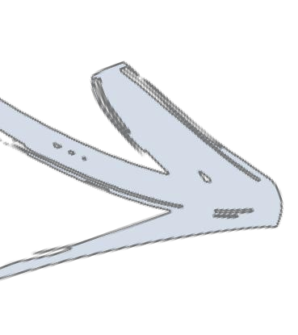
MODELO DE NEGÓCIO DA EMPETUR

 O QUE?

ESTRUTURAÇÃO DO TURISMO DO ESTADO
ATIVIDADES PRINCIPAIS

- Atrair investimentos para o turismo;
- Estruturar atrativos, equipamentos, serviços turísticos e de lazer;
- Ações voltadas à mobilidade, acessibilidade, rotas, ações com municípios;

PROMOÇÃO DO TURISMO DO ESTADO

- Aprimorar a divulgação de Pernambuco;
- Aumentar qualitativamente o fluxo de turistas no Estado
- Divulgação comercial, participação em feiras e eventos, ações de marketing, capacitações específicas de operadoras e seus colaboradores e ações de mídia

COMO?

Em aperfeiçoamento na prestação dos serviços;
RELACIONAMENTO COM CLIENTES
  - Agilidade no atendimento;
  - Qualidade na prestação dos serviços;
  - Relação proativa.

  - Governos Federal, Estadual e Municipal;
PRINCIPAIS PARCERIAS
  - Parceiros privados – Trade turístico;

Fornecedores.

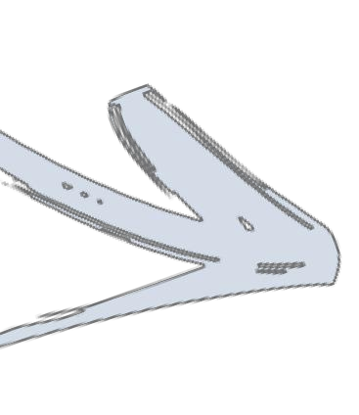
MODELO DE NEGÓCIO DA EMPETUR

Potencial do Centro de Convenções;
RECURSOS PRINCIPAIS
  - Interatividade e modernidade do Cais do Sertão;
  - Modernidade e conforto da Arena de Pernambuco;
  - Diversidade dos equipamentos e maior parque urbano de lazer do Recife – Santos Dumond;
  - Bom relacionamento com o Trade Turístico;

Capital humano;
  - Localização Estratégica.

PARA QUEM?

Interlocução com o segmento turístico;
SEGMENTO DO TRADE TURÍSTICO
  - Atender as demandas do segmento;
  - Ações voltadas ao aumento do fluxo turístico.

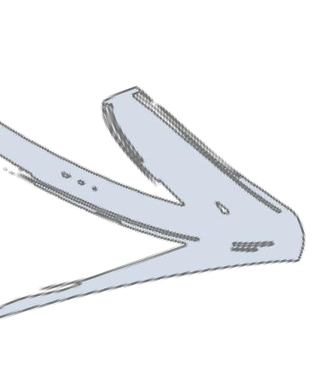
MODELO DE NEGÓCIO DA EMPETUR

CUSTOS MAIS SIGNIFICATIVOS

SERVIÇOS DE TERCEIROS

PESSOAL

ENERGIA

FONTES DE RECEITA

RECURSOS FINANCEIROS DO ESTADO
RECURSOS FINANCEIROS DA UNIÃO

LOCAÇÃO DE ESPAÇOS
VISITAS NOS EQUIPAMENTOS CULTURAIS E DE LAZER

PLANO DE INVESTIMENTOS

AÇÕES | Investimentos (R$)
AÇÕES | 2018 | 2019 | 2020 | 2021 | 2022 | 2023
Qualificação
Qualificação dos gestores municipais ligados ao  turismo; |  | 350.000 | 350.000 | 350.000 | 350.000 | 350.000
Qualificação em Acessibilidade; |  | 60.000 | 80.000 | 100.000 | 100.000 | 100.000
Qualificação da cadeia produtiva; |  | 150.000 | 150.000 | 150.000 | 150.000 | 150.000
Estabelecer parceria com instituições de ensino nas  áreas inerentes do turismo; |  | 30.000 | 30.000 | 30.000 | 30.000 | 30.000
Utilização de novas tecnologias para qualificação e  empregabilidade no turismo; |  | 50.000 | 50.000 | 50.000 | 50.000 | 50.000
Trabalhar conscientização da população sobre o turismo; |  | 50.000 | 50.000 | 50.000 | 50.000 | 50.000
Elaborar diagnóstico das necessidades da cadeia produtiva do turismo junto aos municípios. |  | 50.000 | 50.000 | 50.000 | 50.000 | 50.000
 | - | 740.000 | 760.000 | 780.000 | 780.000 | 780.000
Interiorização
Praia Sem Barreiras – ampliação das unidades; | 35.000 | 50.000 | 50.000 | 50.000 | 50.000 | 50.000
Implementar uma linha de transporte turístico; | - | - | - | - | - | -
Consolidar as regiões turísticas do Estado de Pernambuco; |  | 50.000 | 50.000 | 50.000 | 50.000 | 50.000
Fortalecer as instâncias de governança; |  | 50.000 | 50.000 | 50.000 | 50.000 | 50.000
Fomentar o turismo em regiões turísticas; |  | 500.000 | 500.000 | 500.000 | 500.000 | 500.000
Atualizar o inventário turístico do Estado de Pernambuco; |  | 500.000 | 500.000 | 500.000 | 500.000 | 500.000
Desenvolver estratégias para ampliar o turismo  interno. |  | 150.000 | 150.000 | 150.000 | 150.000 | 150.000
 | 35.000 | 1.300.000 | 1.300.000 | 1.300.000 | 1.300.000 | 1.300.000
Gestão de Processos e Pessoas
Implementar Política de Capacitação; | 35.000 | 35.000 | 40.000 | 40.000 | 50.000 | 50.000
Implantar programa de valorização dos funcionário; |  | 15.000 | 15.000 | 15.000 | 15.000 | 15.000
Reestruturar o Programa Pró-Lazer; | 30.000 | 100.000 | 100.000 | 120.000 | 120.000 | 120.000
Racionalização dos recursos humanos; |  | 10.000 | 10.000 | 10.000 | 10.000 | 10.000
Implantar calendário de integração dos funcionários  para o ano subsequente; | 1.000 | 35.000 | 40.000 | 40.000 | 50.000 | 50.000
Implementação de sistema de manutenção e customização de ambiente tecnológico; |  | 200.000 | 100.000 | 50.000 | 100.000 | 100.000
Otimização de tramitação de processos; | 20.000 | 20.000 | 20.000 | 20.000 | 20.000 | 20.000
Estruturar o controle interno; | 10.000 | 30.000 | 30.000 | 30.000 | 30.000 | 30.000
Implantar programa de gestão de qualidade; |  | 35.000 | 40.000 | 40.000 | 50.000 | 50.000
Implantação da Intranet; |  | 50.000 | 50.000 | 50.000 | 50.000 | 50.000
Implantar o Setor de Arquivo; | 150.000 | 30.000 | 30.000 | 30.000 | 30.000 | 30.000
Implantação do novo site institucional; | 35.000 | 35.000 | 40.000 | 40.000 | 50.000 | 50.000
Implantar Setor de Assessoria de Imprensa. | - | - | - | - | - | -
 | 281.000 | 595.000 | 515.000 | 485.000 | 575.000 | 575.000

Promoção
Recepção de agentes de negócios, jornalistas e  formadores de opinião; | 350.000 | 350.000 | 350.000 | 350.000 | 350.000 | 350.000
Participação em feiras e eventos nacionais e internacionais; | 1.500.0  00 | 1.500.00  0 | 1.500.00  0 | 1.500.00  0 | 1.500.00  0 | 1.500.00  0
Desenvolver estratégia de divulgação durante o  período de baixa temporada; |  | 300.000 | 300.000 | 300.000 | 300.000 | 300.000
Diagnóstico e acompanhamento de  mercados prioritários; |  | 300.000 | 300.000 | 300.000 | 300.000 | 300.000
Realização de eventos de promoção turística, capacitação, roadshows e  workshops próprios; | 350.000 | 350.000 | 350.000 | 350.000 | 350.000 | 350.000
Captar recursos para a divulgação do destino; |  | 50.000 | 50.000 | 50.000 | 50.000 | 50.000
Implantar programa Conexão Pernambuco; |  | 50.000 | 50.000 | 50.000 | 50.000 | 50.000
Ampliar pesquisa de perfil do turista para promover a divulgação direcionada; | 350.000 | 600.000 | 600.000 | 800.000 | 80.000 | 80.000
Captar novos e manter os voos internacionais existentes; | 350.000 | 350.000 | 350.000 | 350.000 | 350.000 | 350.000
Realização de divulgação promocional nos  principais destinos emissores – campanhas publicitárias; | 2.000.0  00 | 22.000.0  00 | 22.000.0  00 | 22.000.0  00 | 22.000.0  00 | 22.000.0  00
Realização de divulgação promocional nos principais destinos emissores – campanhas  publicitárias; | 2.000.0  00 | 6.000.00  0 | 6.000.00  0 | 6.000.00  0 | 6.000.00  0 | 6.000.00  0
Criar o observatório de turismo de Pernambuco |  | 200.000 | 200.000 | 200.000 | 200.000 | 200.000
Realizar campanhas para captação de eventos nos equipamentos de lazer – Centro de  Convenções de Pernambuco (CECON), Arena de Pernambuco e Cais do Sertão; |  | 500.000 | 500.000 | 500.000 | 500.000 | 500.000
Efetivar uma política agressiva de captação de eventos para os equipamentos vinculados à  EMPETUR. | 50.000 | 80.000 | 80.000 | 80.000 | 80.000 | 80.000
 | 6.950.000 | 32.630.000 | 32.630.000 | 32.830.000 | 32.110.000 | 32.110.000
Estruturação turística e de lazer
Criação de rotas e elaboração de roteiros turísticos; | 35.000 | 400.000 | 500.000 | 500.000 | 500.000 | 500.000
Receptivos aos cruzeiros marítimos; | 50.000 | 150.000 | 150.000 | 150.000 | 150.000 | 150.000
Implantação dos Centros de Atendimento ao Turista temporários; | 30.000 | 100.000 | 50.000 | 50.000 | 50.000 | 50.000
Desenvolver o centro de experiências  turísticas móvel; |  | 50.000 | 50.000 | 50.000 | 50.000 | 50.000
Viabilizar o uso de novas tecnologias nos Centros de Atendimento ao Turista com disponibilização de  informações turísticas de forma interativa; |  | 100.000 | 100.000 | 100.000 | 100.000 | 100.000
Promover acessibilidade para atrativos e  equipamentos turísticos; |  | 50.000 | 50.000 | 50.000 | 50.000 | 50.000
Estimular a formalização de empresas e  prestadores de serviços no CADASTUR; |  | 20.000 | 20.000 | 20.000 | 20.000 | 20.000
Implantação do Portal do Turismo; |  |  | 50.000 | 80.000 | 100.000 | 100.000
Promover a diversificação da oferta por meio da  identificação de novos produtos. |  |  | 50.000 | 50.000 | 50.000 | 50.000
 | 115.000 | 870.000 | 1.020.000 | 1.050.000 | 1.070.000 | 1.070.000
Gestão dos Equipamentos de Turismo e Lazer da
EMPETUR
Projeto de sinalização do CECON-PE; |  | 50.000 | 25.000 | 50.000 | 25.000 | 0,00

Execução do projeto de prevenção à incêndio; |  | 400.000 | 100.000 | 100.000 | 100.000 | 0,00
Melhoria de acessibilidade no CECON-PE; |  | 150.000 | 150.000 | 150.000 | 150.000 | 150.000

Atualização do regulamento dos equipamentos de turismo e lazer da EMPETUR; | - | - | - | - | - | -
Atualização do material de divulgação dos  equipamentos de turismo e lazer da EMPETUR; |  | 500.000 | 500.000 | 500.000 | 500.000 | 500.000
Manutenção preventiva e corretiva dos equipamentos de turismo e lazer da  EMPETUR; | 500.000 | 500.000 | 500.000 | 500.000 | 500.000 | 500.000
Estruturar o Cais do Sertão para a gestão privada através de Contrato  de Gestão; | 100.000
Concessão da Arena de Pernambuco para parceiro privado; | - | - | - | - | - | -
Elaborar projeto executivo e requalificação do  Parque Memorial Arcoverde; |  | 150.000
Elaborar estudo de precificação dos  equipamentos de turismo e lazer EMPETUR; | 50.000 | 50.000 | 50.000 | 50.000 | 50.000 | 50.000
Requalificação dos teatros do CECON-PE; |  | 500.000 | - | - | - | -
Requalificação do pavilhão do CECON-PE; |  |  | 1.500.00  0 | - | - | -
Reestruturação das salas de locação do CECON- PE; |  | 300.000 | - | - | - | -
Substituição das cortinas dos Teatros e Auditórios  do CECON-PE; |  | 400.000 | - | - | - | -
Melhorar infraestrutura de convivência do CECON- PE |  |  | 300.000 | 300.000 | 300.000 | 300.000
Brigada de incêndio; |  | 250.000 | 250.000 | 250.000 | 250.000 | 250.000
Melhoria da pauta eletrônica do CECON-PE | 80.000 | 50.000 | 50.000 | 50.000 | 50.000 | 50.000
Implantação do sistema de segurança – CFTV; e |  | 350.000 | 150.000 | 150.000 | 150.000 | 150.000
 | 730.000 | 3.600.000 | 3.525.000 | 2.050.000 | 2.025.000

- CONSIDERAÇÕES FINAIS
Como desenvolvido, a ideia deste documento é de apresentar uma panorâmica do importante conceito de Movimento Estratégico Participativo: sua gênese; desenho de processo construtivo; uma análise situacional; a construção com participação das Diretorias e Gerências de um mapa da estratégia; a elaboração de mensuração avaliativa por um conjunto de indicadores; e sobretudo, a implantação de uma filosofia de contínuo planejamento e monitoramento.
Desafios estarão presentes, como aliás acontece nas empresas neste estágio, ainda de aprendizagem e interiorização dos conceitos, dentre os quais destacam-se ações a serem desenvolvidas:
- Fomentar a integração dos setores da EMPETUR;
- Perseverar na manutenção da filosofia PDCA, ciclo matricial de toda a metodologia utilizada na elaboração deste documento;
- Elaborar ferramentas eletrônicas na gestão, como o painel de controle e relatórios gerenciais, considerando que a nossa referência foi o conceito do planejamento do Governo do Estado;
- Planejar a articulação do planejamento de ações versus planejamento orçamentário;
- Articular com a Secretaria de Planejamento de Pernambuco maior apoio ferramental quanto ao modelo integrado de gestão, utilizando o modelo Todos por Pernambuco de forma a integrar metodologias, linguagens, planejamentos e conceitos no âmbito do Estado;
- Desenvolver políticas públicas voltadas ao turismo, com governança e alinhamento nas articulações com outras esferas, estruturação de liderança, controle e estratégias. Assumindo deste modo, cada exercício adiante, o papel do órgão como fomentador e condutor de diretrizes.

Olinda, 26 de julho de 2019.



Avenida Prof. Andrade Bezerra S/N°
CEP: 53.110-970, Salgadinho, Olinda - PE / Brasil Tel. 55 (81) 3182.8000
www.empetur.pe.gov.br

